

Diplomeringsdokumentation– mall för diplomeringsarbetet

**Mall med formulär för digital bearbetning**

**Version april 2016**



Dokumentation för

**Dokumentation av miljö- och hållbarhetsarbetet i**

Miljödiplomering enligt

Kontaktperson

Telefon

Adress

E-post

Intern revision      

Extern revision      



Innehåll

Diplomeringsdokumentation – mall för diplomeringsarbetet 1

Dokumentation för 1

Innehåll 3

1. Nulägesbeskrivning 4

I Pastoral verksamhet 5

II Förvaltning och ekonomi 13

III Byggnader 15

lV Kyrkogårdar och utomhusmiljöer 22

V Varor och tjänster 25

VI Transporter och kommunikation 31

VII Kemikalier och avfall 36

2. Vision och policy 39

3. Mål och åtgärdsprogram 40

I Församlingens/enhetens pastorala verksamhet 41

II Förvaltning och ekonomi 42

III Byggnader 43

IV Kyrkogårdar och markanläggningar 44

V Varor och tjänster – inköp 45

VI Transporter och kommunikation 46

VII Kemikalier och avfall 47

VIII Annan verksamhet 48

4. Organisation 49

5. Uppföljning 50

6. Information 51

Policy för enheten/församlingen 52

Nödlägesberedskap och riskanalys 53

Miljöaspektsregister 54

Kompetensplan 61

Rapport från miljödiplomeringen 62

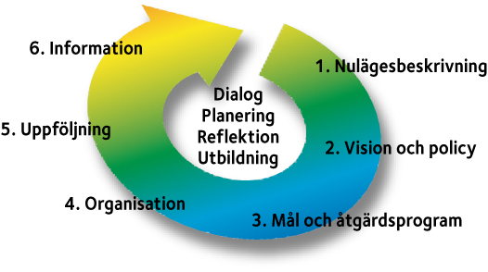

1. Nulägesbeskrivning

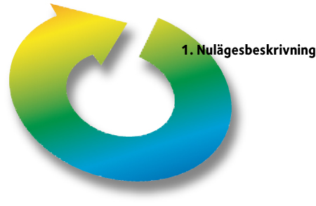

1. Beskriv församlingen/enheten kortfattat:

Ange information om församlingen/enheten som rör geografisk belägenhet, antal kyrkotillhöriga, antal anställda, antal byggnader etc. Beskriv gärna även om församlingen/enheten har någon speciell inriktning som ni vill lyfta fram.

1. Checklistor som stöd för nulägesbeskrivningen

Gå igenom samtliga påståenden och markera i vilken utsträckning de stämmer med er verksamhet. Då får ni en god överblick över hur ni arbetar med miljöfrågor och hållbar utveckling i er församling. Ni får med andra ord en nulägesbeskrivning som ligger till grund för ert kommande miljöarbete.

1. Skriv en kortfattad nulägesbeskrivning

Fyll i nulägesbeskrivningen under respektive verksamhetsområde i punkt 3. Denna beskrivning bör täcka hela det aktuella området och kan med fördel ha sin utgångspunkt i checklistorna. Skriv en kortfattad nulägesbeskrivning för varje aktuellt verksamhetsområde.

Ort och datum:

2. Vision och policy

Vision och policy för hållbar utveckling

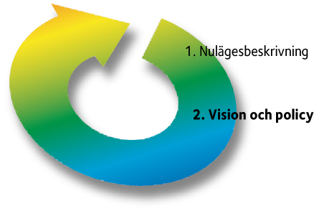

Nu har ni gjort en nulägesutredning och kan gå vidare med att formulera en vision och en policy för ert framtida miljöarbete. I visionen skriver ni en övergripande viljeinriktning av vad ni vill att miljöarbete skall präglas av. I policyn skriver ni mer detaljerat och specifikt vilka riktlinjer som skall vara övergripande för miljö- och hållbarhetsfrågor i er församlings/enhets verksamhet. Både vision och policy kan ändras med tiden. Viktigt är dock att man alltid har båda att utgå från när man skall arbeta mer detaljerat med enskilda miljöfrågor.

Vår vision:

Vår miljöpolicy:

3. Mål och åtgärdsprogram

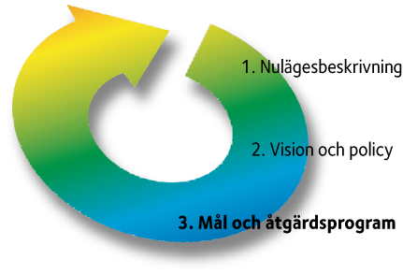

Ni har nu besvarat frågorna i checklistan för nulägesbeskrivning och har en god bild av i vilken utsträckning ni arbetar med miljöfrågor i er församling.

Utifrån er nulägesbeskrivning och de tankar som ni formulerat, i vision och policy av hur ni vill att ert miljöarbete skall utvecklas i er församling/enhet, är det nu dags att göra ett konkret program med mål och åtgärdsplan. För att bli miljödiplomerad krävs att man formulerar ett övergripande mål och minst ett delmål för vart och ett av de verksamhetsområden man är berörd av. Sammanlagt skall minst fem delmål ha formulerats. För varje delmål formulerar man sedan ett åtgärdsprogram. Det finns också möjlighet att formulera egna verksamhetsområden, hoppa över något eller slå samman två områden beroende på hur den egna verksamheten ser ut.

På de kommande sidorna finner ni sju avsnitt i vilka ni för in både övergripande mål, delmål och åtgärdsprogram. Ett åttonde avsnitt kan ni använda om ni har valt ett eget verksamhetsområde eller har slagit samman två avsnitt.

I Församlingens/enhetens pastorala verksamhet

|  |
| --- |
| Nulägesbeskrivning |

Hur är det nu?

|  |
| --- |
| Övergripande mål |

Hur vill vi att det skall vara? Vad vill vi uppnå?

|  |
| --- |
| Delmål |

Vilket/vilka delmål behövs för att uppnå det övergripande målet?

|  |
| --- |
| Åtgärdsprogram |

Hur skall målet/målen uppnås?

|  |
| --- |
| Ansvarig |

Vem ansvarar för att målet/målen nås?

|  |
| --- |
| Tidsplan |

När skall målet/målen nås?

|  |
| --- |
| Uppföljning |

Hur skall målet följas upp?Vid uppföljning av målet/målen dokumenteras här de erfarenheter som gjorts:

II Förvaltning och ekonomi

|  |
| --- |
| Nulägesbeskrivning |

Hur är det nu?

|  |
| --- |
| Övergripande mål |

Hur vill vi att det skall vara? Vad vill vi uppnå?

|  |
| --- |
| Delmål |

Vilket/vilka delmål behövs för att uppnå det övergripande målet?

|  |
| --- |
| Åtgärdsprogram |

Hur skall målet/målen uppnås?

|  |
| --- |
| Ansvarig |

Vem ansvarar för att målet/målen nås?

|  |
| --- |
| Tidsplan |

När skall målet/målen nås?

|  |
| --- |
| Uppföljning |

Hur skall målet följas upp?Vid uppföljning av målet/målen dokumenteras här de erfarenheter som gjorts:

III Byggnader

|  |
| --- |
| Nulägesbeskrivning |

Hur är det nu?

|  |
| --- |
| Övergripande mål |

Hur vill vi att det skall vara? Vad vill vi uppnå?

|  |
| --- |
| Delmål |

Vilket/vilka delmål behövs för att uppnå det övergripande målet?

|  |
| --- |
| Åtgärdsprogram |

Hur skall målet/målen uppnås?

|  |
| --- |
| Ansvarig |

Vem ansvarar för att målet/målen nås?

|  |
| --- |
| Tidsplan |

När skall målet/målen nås?

|  |
| --- |
| Uppföljning |

Hur skall målet följas upp?Vid uppföljning av målet/målen dokumenteras här de erfarenheter som gjorts:

IV Kyrkogårdar och markanläggningar

|  |
| --- |
| Nulägesbeskrivning |

Hur är det nu?

|  |
| --- |
| Övergripande mål |

Hur vill vi att det skall vara? Vad vill vi uppnå?

|  |
| --- |
| Delmål |

Vilket/vilka delmål behövs för att uppnå det övergripande målet?

|  |
| --- |
| Åtgärdsprogram |

Hur skall målet/målen uppnås?

|  |
| --- |
| Ansvarig |

Vem ansvarar för att målet/målen nås?

|  |
| --- |
| Tidsplan |

När skall målet/målen nås?

|  |
| --- |
| Uppföljning |

Hur skall målet följas upp?Vid uppföljning av målet/målen dokumenteras här de erfarenheter som gjorts:

V Varor och tjänster – inköp

|  |
| --- |
| Nulägesbeskrivning |

Hur är det nu?

|  |
| --- |
| Övergripande mål |

Hur vill vi att det skall vara? Vad vill vi uppnå?

|  |
| --- |
| Delmål |

Vilket/vilka delmål behövs för att uppnå det övergripande målet?

|  |
| --- |
| Åtgärdsprogram |

Hur skall målet/målen uppnås?

|  |
| --- |
| Ansvarig |

Vem ansvarar för att målet/målen nås?

|  |
| --- |
| Tidsplan |

När skall målet/målen nås?

|  |
| --- |
| Uppföljning |

Hur skall målet följas upp?Vid uppföljning av målet/målen dokumenteras här de erfarenheter som gjorts:

VI Transporter och kommunikation

|  |
| --- |
| Nulägesbeskrivning |

Hur är det nu?

|  |
| --- |
| Övergripande mål |

Hur vill vi att det skall vara? Vad vill vi uppnå?

|  |
| --- |
| Delmål |

Vilket/vilka delmål behövs för att uppnå det övergripande målet?

|  |
| --- |
| Åtgärdsprogram |

Hur skall målet/målen uppnås?

|  |
| --- |
| Ansvarig |

Vem ansvarar för att målet/målen nås?

|  |
| --- |
| Tidsplan |

När skall målet/målen nås?

|  |
| --- |
| Uppföljning |

Hur skall målet följas upp?Vid uppföljning av målet/målen dokumenteras här de erfarenheter som gjorts:

VII Kemikalier och avfall

|  |
| --- |
| Nulägesbeskrivning |

Hur är det nu?

|  |
| --- |
| Övergripande mål |

Hur vill vi att det skall vara? Vad vill vi uppnå?

|  |
| --- |
| Delmål |

Vilket/vilka delmål behövs för att uppnå det övergripande målet?

|  |
| --- |
| Åtgärdsprogram |

Hur skall målet/målen uppnås?

|  |
| --- |
| Ansvarig |

Vem ansvarar för att målet/målen nås?

|  |
| --- |
| Tidsplan |

När skall målet/målen nås?

|  |
| --- |
| Uppföljning |

Hur skall målet följas upp?Vid uppföljning av målet/målen dokumenteras här de erfarenheter som gjorts:

VIII Annan verksamhet

Vilken:

|  |
| --- |
| Nulägesbeskrivning |

Hur är det nu?

|  |
| --- |
| Övergripande mål |

Hur vill vi att det skall vara? Vad vill vi uppnå?

|  |
| --- |
| Delmål |

Vilket/vilka delmål behövs för att uppnå det övergripande målet?

|  |
| --- |
| Åtgärdsprogram |

Hur skall målet/målen uppnås?

|  |
| --- |
| Ansvarig |

Vem ansvarar för att målet/målen nås?

|  |
| --- |
| Tidsplan |

När skall målet/målen nås?

|  |
| --- |
| Uppföljning |

Hur skall målet följas upp?Vid uppföljning av målet/målen dokumenteras här de erfarenheter som gjorts:

4. Organisation

Beskrivning av vår organisation för hållbar utveckling

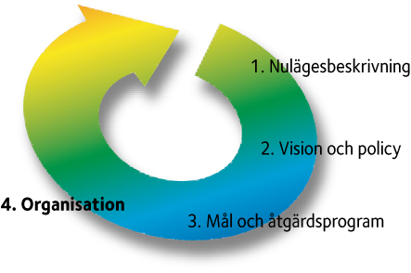

När arbetet kommit så här långt har ni redan lagt grunden till en organisation för ert miljöarbete. Ni har fördelat arbetsuppgifter och ansvarsområden. Ni har utsett en miljösamordnare och en miljögrupp, men för att arbetet skall kunna leva vidare och utvecklas behöver man ha fungerande rutiner som klart och tydligt anger hur ansvarsområden och befogenheter skall fördelas.

För detaljer – se "Steg 4 Organisation och verksamhetsstyrning" i dokumentet Standard – miljödiplomering för hållbar utveckling samt ”Organisation” i Diplomerings­handboken.

5. Uppföljning

Så här följer vi upp miljöarbetet internt och externt

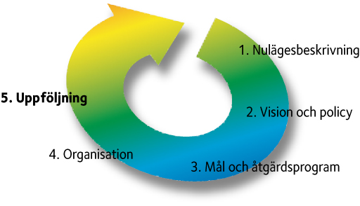

Nu har ni ett fungerande miljöarbete. Nu gäller det att säkerställa så att allt som ni har satt igång också fungerar så som ni vill att det skall fungera. Därför är det bra att göra en intern uppföljning av miljöarbetet halvårsvis eller årsvis. Vilka åtgärder som genomförts och hur väl delmålen uppnåtts dokumenteras i respektive mål och åtgärdsprogram. Nedan dokumenterar ni de rutiner ni har för er interna uppföljning, det vill säga hur och när ni genomför denna.

En extern uppföljning skall ske minst vartannat år efter godkänd fas 1.   
Den interna uppföljningen av miljöarbetet kan vara lämpligt att göra halvårsvis eller årsvis.

6. Information

Så här informerar vi om vårt miljöarbete

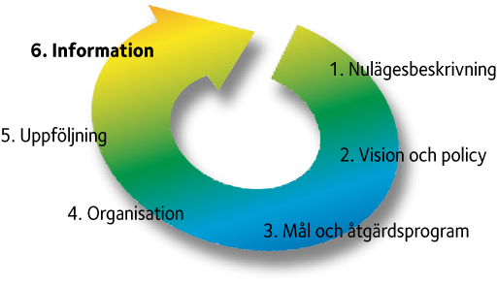

När ni är klara för miljödiplomering skall ni informera anställda och förtroendevalda om resultatet av arbetet för en hållbar utveckling.

För fas två även församlingsbor/medlemmar och för fas tre andra intressenter. Dokumentera de rutiner ni har för att informera olika målgrupper.

Policy för enheten/församlingen

Bifoga policy, skriftliga rutiner, aktuell lagstiftning m.m. inom ert miljöarbete.

Notera i nedanstående textruta rutiner, policy etc. som ni bifogar.

Nödlägesberedskap och riskanalys

Här listar ni de miljörisker som kräver någon typ av skyddsåtgärder. Ni skriver också vad ni gör för att förhindra att en olycka sker, och vad ni gör om det ändå händer en olycka.

|  |  |  |
| --- | --- | --- |
| Risk: | Förhindras genom: | Vid olycka görs följande: |
|  |  |  |
|  |  |  |
|  |  |  |
|  |  |  |
|  |  |  |
|  |  |  |

Miljöaspektsregister

(OBS! Detta är ett förslag, med miljöaspekter som kan vara relevanta för verksamheten. Ta bort och lägg till miljöaspekter och delaktiviteter så att listan passar just er.)

Syftet med miljöaspektsregistret är att det skall ge en bild av vilka aktiviteter i verksamheten som har störst påverkan på miljön. Det skall vara en hjälp för att se inom vilka områden verksamheten bör ta fram miljömål. Nyckeltalen/jämförelsetalen ger också ett bra underlag för kvantifierade mål och en möjlighet till fortlöpande uppföljning. Nyckeltalen blir ett slags miljöbokslut.

**Miljöaspekt (Aktivitet som påverkar miljön):** Delar av en organisations aktiviteter/verksamhet som har en miljöpåverkan

En betydande miljöaspekt är en miljöaspekt som har eller kan ha en betydande miljöpåverkan.

**Miljöpåverkan:** Förändring i miljön som orsakas av organisationens miljöaspekter. Förändringen kan vara både positiv och negativ för miljön.

**Indirekt miljöpåverkan:** Vissa aktiviteter ger ingen tydlig miljöpåverkan i den egna verksamheten, men kan ge en miljöpåverkan på andra ställen; en indirekt miljöpåverkan.Ett exempel: Insamling av kollekt eller en predikan ger i sig ingen miljöpåverkan, men indirekt kan det ge en positiv miljöpåverkan om kollekten används till åtgärder som främjar hållbar utveckling, eller om predikan leder till att människor förändrar sitt beteende och agerar mer miljövänligt.

**Miljöeffekt:** Miljöpåverkan leder till en effekt på miljön; en miljöeffekt; t.ex. resursbrist, klimatförändring övergödning eller hälsoproblem.

**Delaktivitet**: Här kan man bryta ner miljöaspekterna i delaktiviteter som passar den egna verksamheten.

Några exempel:  
***Transporter:*** Tjänsteresor (kan delas upp i olika transportslag), Godstransporter, Församlingsresor/läger, Församlingsbornas resor till och från verksamheter.

***Materialförbrukning:*** Livsmedel, Kemikalier/städprodukter/tvål, Kopieringspapper, Förbrukningsmaterial

***Elförbrukning, vattenförbrukning:*** Uppdelning efter byggnad eller mätare

***Uppvärmning:*** Uppdelning efter byggnad, mätare eller energislag (fjärrvärme, direktverkande el, värmepump/bergvärme, pellets, solfångare, olja)

***Skötsel av kyrkogårdsmark och planteringar***: Vår- och sommarblommor, gödsel, bekämpningsmedel

***Maskiner för kyrkogårdsskötsel:*** Gräsklippare, handredskap, transportfordon

***Avfall:*** Förpackningar av papper, wellpapp, plast, metall och glas, Returpapper, El-avfall, Farligt avfall, Hushållsavfall, Brännbart, Ej brännbart, Metallskrot, Matavfall, Trädgårdsavfall  
***Undervisning:*** Predikningar, konfirmandundervisning m.m.

***Församlingsgemenskap:*** Diakoni, Social samvaro, Kollekter, Mission

***Inköp av tjänster:*** Hyra av lägergård, anlitande av entreprenörer, tryckeri m.m.

***Kapitalförvaltning:*** Placering av överskott, placering av stiftelsers pengar

***Krematorium:*** Totala utsläpp (skall redovisas i miljörapporten), Förbrukning av olja eller gas

**Förbrukningstal (mängd):** För att kunna göra en värdering behöver man mäta/uppskatta mängden av varje delaktivitet. Många delaktiviteter kan mätas som årsförbrukning.

Andra exempel på hur man kan mäta:

– antal km uppdelat på olika färdmedel

– kg avfall för respektive fraktion per år

‒ kostnad per år (ibland är det den enda siffra man kan få fram för t.ex. viss materialförbrukning)

‒ hur mycket tid som läggs på en aktivitet (t.ex. undervisning, församlingsgemenskap)

**Värdering:** I värderingen skall man resonera sig fram till vad i verksamheten som har störst påverkan på miljön.

Väg samman miljöaspektens miljöeffekt och förbrukningstal.

Ha gärna matrisen nedan som utgångspunkt när ni resonerar, och skriv något om ert resonemang i kommentarsfältet.

När ni bedömer vad som är stor eller liten mängd skall ni jämföra inom er egen verksamhet.

Man kan göra en samlad värdering för varje miljöaspekt (de som redovisas i första kolumnen). Om det är någon delaktivitet som är särskilt betydande i mängd eller allvarlighet kan man göra en egen bedömning för just den delaktiviteten.



Röd: Betydande miljöaspekt

Orange: Mindre betydande miljöaspekt

Gul: Ej betydande miljöaspekt

***Några exempel på värderingar:***

* Farligt avfall kan ge en allvarlig effekt på miljön, men mängderna är mycket små och hanteringen sker på ett sådant sätt att risken för att avfallet hamnar i miljön är mycket liten 🡪 Mindre betydande miljöaspekt
* Kontorspapper har en liten effekt på miljön, men mängderna är stora. 🡪 Mindre betydande miljöaspekt
* Livsmedel har generellt en stor miljöpåverkan, och mängderna är stora 🡪 Betydande miljöaspekt
* Konfirmandundervisningen utgör ca 25 % av vårt barn- och ungdomsarbete. Många ämnen skall avhandlas, men vi har stor möjlighet att påverka genom att visa på kopplingen mellan kristen tro och ett ansvarstagande för en hållbar utveckling. 🡪 Betydande miljöaspekt

**Nyckeltal (jämförelsetal):** Man skall ha en återkommande uppföljning av de betydande miljöaspekterna, och det är fritt fram att ha det även för andra miljöaspekter. Ett lämpligt sätt är nyckeltal eller jämförelsetal, t.ex. kWh/m2 och år, % av avfallet som går till återvinning, % ekologiska varor, bränsleförbrukning/km, antal gudstjänster med miljötema.

|  |  |  |  |  |  |  |
| --- | --- | --- | --- | --- | --- | --- |
| **Miljöaspekt (Aktivitet som påverkar miljön)** | **Miljöpåverkan och vilken Miljöeffekt den ger upphov till** | **Delaktivitet** | **Förbruk­ningstal (mängd)** | **Värdering** | **Nyckeltal (jämför­elsetal)** | **Kommentar** |
| Transporter | * Förbrukning av icke förnybara resurser (fossila bränslen) 🡪 Resursbrist * Utsläpp av växthusgaser (CO2) 🡪 Klimatförändring * Hälsopåverkande utsläpp (kväveoxider, partiklar m.m.) 🡪 Försurning, övergödning, hälsoproblem |  |  |  |  |  |
|  |  |  |  |  |
|  |  |  |  |  |
|  |  |  |  |  |
|  |  |  |  |  |
| Material­förbrukning | * Godstransporter *(se Transporter)* * Resursförbrukning vid tillverkning 🡪 Resursbrist * Utsläpp vid tillverkning, användning och avfallshantering 🡪 Påverkan på luft, mark och vatten * Restprodukter *(se Avfall)* |  |  |  |  |  |
|  |  |  |  |  |
|  |  |  |  |  |
|  |  |  |  |  |
|  |  |  |  |  |
| Elförbrukning | * Förbrukning av icke förnybara resurser (fossila bränslen) 🡪 Resursbrist * Förbrukning av förnybara resurser (energiråvaror från jord- och skogsbruk)  🡪 Resursbrist vid för hårt utnyttjande * Utsläpp av växthusgaser (CO2) 🡪 Klimatförändring |  |  |  |  |  |
|  |  |  |  |  |
|  |  |  |  |  |
|  |  |  |  |  |
|  |  |  |  |  |
|  |  |  |  |  |
| Uppvärmning | * Förbrukning av förnybara resurser (energiråvaror från jord- och skogsbruk)  🡪 Resursbrist vid för hårt utnyttjande * Förbrukning av icke förnybara resurser (fossila bränslen) 🡪 Resursbrist * Utsläpp av växthusgaser (CO2) 🡪 Klimatförändring |  |  |  |  |  |
|  |  |  |  |  |
|  |  |  |  |  |
|  |  |  |  |  |
|  |  |  |  |  |
|  |  |  |  |  |
| Vatten­förbrukning | * Förbrukning av förnybar resurs 🡪 Resursbrist vid för hårt utnyttjande * Utsläpp till vatten 🡪 Övergödning * Elförbrukning vid vattenrening *(se Elförbrukning)* |  |  |  |  |  |
|  |  |  |  |  |
|  |  |  |  |  |
|  |  |  |  |  |
|  |  |  |  |  |
|  |  |  |  |  |
| Skötsel av kyrkogårdsmark och planteringar | * Påverkan på den biologiska mångfalden 🡪 positiv eller negativ effekt beroende på hur marken sköts * Utsläpp till mark och vatten av gödsel och kemikalier  🡪 Övergödning, förgiftning av mark och vatten * Uppvärmning av växthus för odling av plantor *(se Uppvärmning)* |  |  |  |  |  |
|  |  |  |  |  |
|  |  |  |  |  |
|  |  |  |  |  |
|  |  |  |  |  |
|  |  |  |  |  |
| Maskiner för kyrkogårds­skötsel | * Maskiner förbrukar icke förnybara resurser (fossila bränslen) 🡪 Resursbrist * Utsläpp av växthusgaser (CO2) 🡪 Klimatförändring * Hälsopåverkande utsläpp (kväveoxider, partiklar m.m.) 🡪 Försurning, övergödning, hälsoproblem * Buller från maskiner 🡪 stör människor och djur * Kemikaliespill 🡪 förorening av mark och vatten |  |  |  |  |  |
|  |  |  |  |  |
|  |  |  |  |  |
|  |  |  |  |  |
|  |  |  |  |  |
|  |  |  |  |  |
|  |  |  |  |  |
| Avfall | * Farligt avfall ger en risk för utsläpp till mark och vatten vid deponering 🡪 Risk för förgiftning av mark och vatten * Förbränning av avfall ger utsläpp till luft (CO2, partiklar m.m.) 🡪 Klimatförändring, hälsoproblem m.m. * Material- och energiåtervinning bidrar till att sluta kretsloppet 🡪 Resursbristen minskas |  |  |  |  |  |
|  |  |  |  |  |
|  |  |  |  |  |
|  |  |  |  |  |
|  |  |  |  |  |
|  |  |  |  |  |
| Gudstjänst | * Indirekt miljöpåverkan.  En del av miljöpåverkan kring en gudstjänst rör materialanvändning på olika sätt, t.ex. nattvardsvin, blommor m.m. Andra delar är hur man utformar gudstjänsten, predikans innehåll m.m. Dessa är mer indirekta. |  |  |  |  |  |
|  |  |  |  |  |
|  |  |  |  |  |
|  |  |  |  |  |
|  |  |  |  |  |
| Undervisning | * Indirekt miljöpåverkan. Undervisningen kan ha ett innehåll som stimulerar till ett miljövänligare liv. |  |  |  |  |  |
|  |  |  |  |  |
|  |  |  |  |  |
|  |  |  |  |  |
|  |  |  |  |  |
|  |  |  |  |  |
| Diakoni | * Indirekt miljöpåverkan.   Det sociala arbetet har möjlighet att på olika sätt bidra till en hållbar utveckling – både ekologiskt, socialt och ekonomiskt. |  |  |  |  |  |
|  |  |  |  |  |
|  |  |  |  |  |
|  |  |  |  |  |
|  |  |  |  |  |
|  |  |  |  |  |
| Mission | * Indirekt miljöpåverkan.   I det internationella arbetet finns möjligheter att bidra till en hållbar utveckling globalt. |  |  |  |  |  |
|  |  |  |  |  |
|  |  |  |  |  |
|  |  |  |  |  |
|  |  |  |  |  |
|  |  |  |  |  |
| Inköp av tjänster | * Indirekt miljöpåverkan.  Genom att anlita entreprenörer m.m. som har ett aktivt miljöarbete kan miljöpåverkan minskas. |  |  |  |  |  |
|  |  |  |  |  |
|  |  |  |  |  |
|  |  |  |  |  |
|  |  |  |  |  |
| Kapital­förvaltning | * Indirekt miljöpåverkan.  Pengarna kan placeras på ett sätt som gynnar en hållbar utveckling. |  |  |  |  |  |
|  |  |  |  |  |
|  |  |  |  |  |
|  |  |  |  |  |
|  |  |  |  |  |
| Egen miljöaspekt, t.ex krematorium |  |  |  |  |  |  |
|  |  |  |  |  |
|  |  |  |  |  |
|  |  |  |  |  |
|  |  |  |  |  |

Kompetensplan

Här fyller ni i den mall som finns i Excel-dokumentet: *Utbildningsplan - Svenska kyrkans miljödiplomering*

Kompetensbehov – vilken kompetens behövs för en viss befattning?

Utbildningsbehov – vilka finns?

Genomförda utbildningar

Rapport från miljödiplomeringen

Rapport som skrivs vid diplomeringsbesöket av diplomerarna